
Об утверждении схемы пастбищеоборотов по Айтекебийскому району на основании геоботанического обследования пастбищ на 2020-2021 годы
С истёкшим сроком
Постановление акимата Айтекебийского района Актюбинской области от 12 июня 2020 года № 113. Зарегистрировано Департаментом юстиции Актюбинской области 26 июня 2020 года № 7219. Прекращено действие в связи с истечением срока
В соответствии со статьей 31 Закона Республики Казахстан от 23 января 2001 года "О местном государственном управлении и самоуправлении в Республике Казахстан", подпунктом 3) пункта 1 статьи 9 Закона Республики Казахстан от 20 февраля 2017 года "О пастбищах", акимат Айтекебийского района ПОСТАНОВЛЯЕТ:
1. Утвердить схему пастбищеоборотов по Айтекебийскому району на основании геоботанического обследования пастбищ на 2020-2021 годы, согласно приложению к настоящему постановлению.
2. Государственному учреждению "Айтекебийский районный отдел земельных отношений" в установленном законодательством порядке обеспечить.
1) государственную регистрацию настоящего постановления в Департаменте юстиции Актюбинской области;
2) размещение настоящего постановления на интернет-ресурсе акимата Айтекебийского района после его официального опубликования.
3. Контроль за исполнением настоящего постановления возложить на курирующего заместителя акима района.
4. Настоящее постановление вводится в действие со дня его первого официального опубликования.
Аким Айтекебийского района | Д. Ермаганбетов
Приложение к постановлению акимата Айтекебийского района от 12 июня 2020 года № 113
Схема пастбищеоборотов по Айтекебийскому району на основании геоботанического обследования пастбищ на 2020-2021 годы

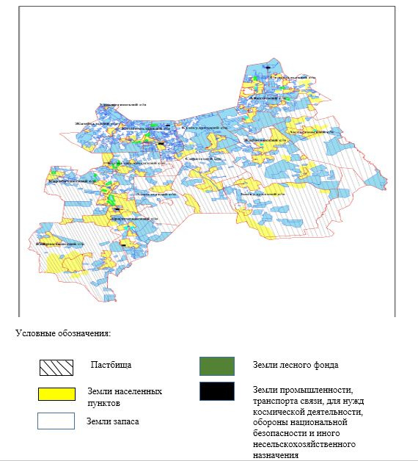

© 2012. РГП на ПХВ «Институт законодательства и правовой информации Республики Казахстан» Министерства юстиции Республики Казахстан

